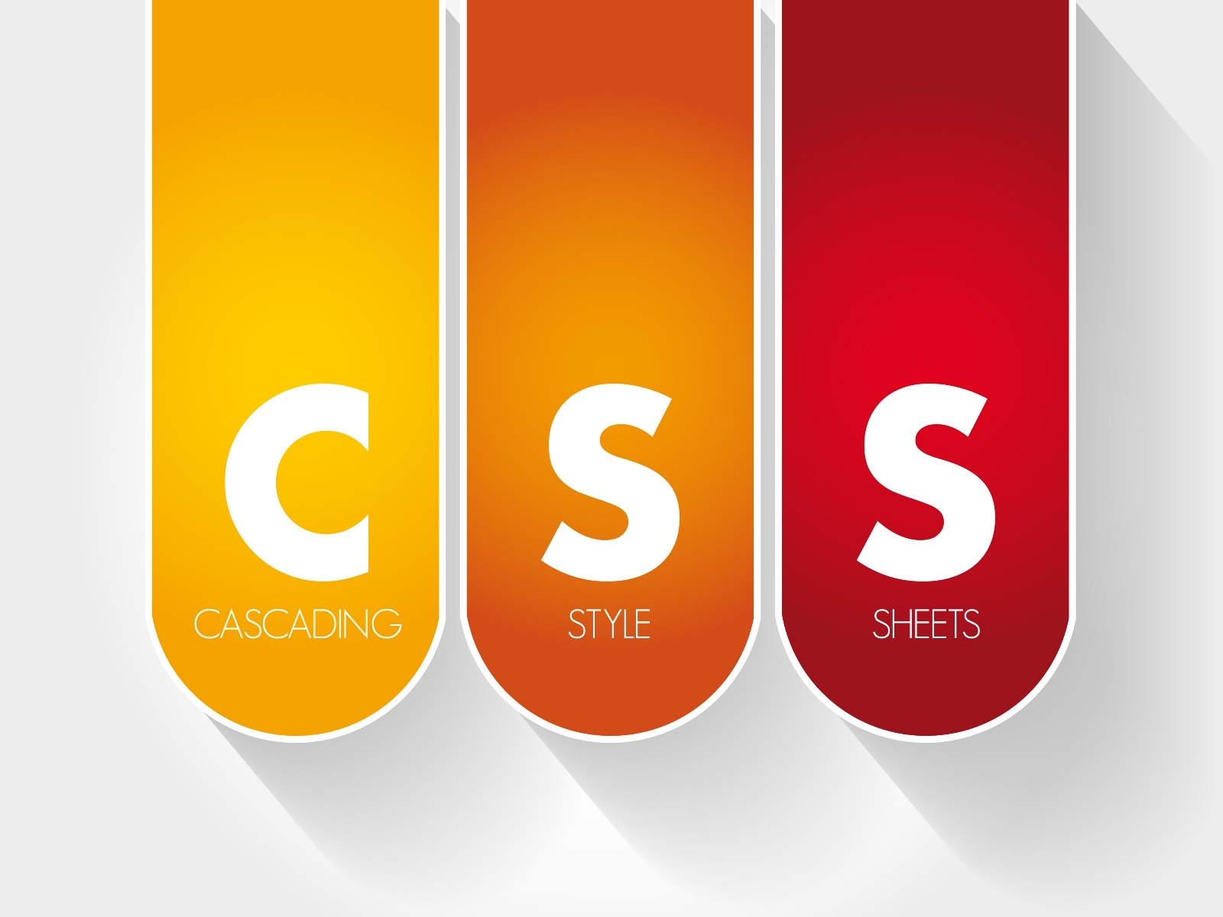

DISEÑO DE INTERFACES WEB
UT3. CREACIÓN DE INTERFACES WEB UTILIZANDO ESTILOS

Contenido
1. Introducción 2
2. Ventajas de usar CSS 2
3. ¿Cómo funciona CSS? 2
4. Estructura de las reglas CSS 2
5. TRES maneras de añadir estilos CSS a un HTML 3
5.1. Como atributo (estilo en línea) 3
5.2. Usando la etiqueta style (estilos incrustados) 3
5.3. Usando un fichero .css externo (estilos importados o externos) 3
6. La cascada de CSS 6
7. Tipos de elementos: Bloque y en línea 7
8. Modelo de cajas CSS 8
8.1. Componentes y propiedades. Contenidos 9
8.2. Relleno (padding) 9
8.3. Margen (margin) 10
8.4. Borde (border) 10
9. Selectores en CSS 11
9.1. Selector de etiqueta o elemento 12
9.2. Selector de clase 12
9.3. Selector de identificador 14
9.4. Selector de atributo 15
9.5. Combinadores (Combinators) 16
9.6. Pseudoselectores 17
9.6.1. Pseudoclases 17
9.6.2. Pseudoelementos 18
9.7. La palabra clave ¡important 18
10. Unidades de medida en CSS 19
11. Posicionamiento 20
12. CSS con tablas y listas 20

- Introducción
Las hojas de estilo en cascada (CSS, Cascading Style Sheets) son un estándar W3C que define la presentación de los documentos Web, es decir, el modo en el que se muestra un documento en pantalla o se suministra al usuario, ya sea por el monitor, en la pantalla del teléfono móvil o leído por un lector de pantalla. Lo más importante es que con CSS se mantienen las instrucciones de presentación separadas del contenido del documento HTML.
Mira el siguiente vídeo:
https://youtu.be/3yM5uXp-T_0
- Ventajas de usar CSS
- Mayor control en el diseño de páginas.
- Menos trabajo, ya que puedes modificar el estilo de todo un sitio web desde un solo archivo.
- Documentos más pequeños al eliminar etiquetas obsoletas como <font> y el uso excesivo de tablas para maquetación.
- Documentos mejor estructurados y más accesibles.
- Buen soporte en navegadores modernos.
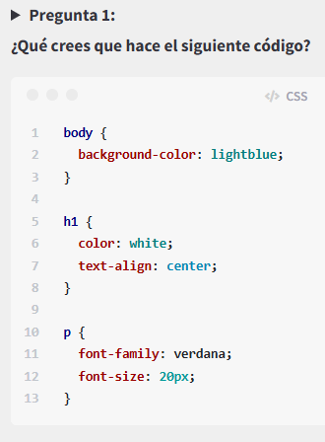
- ¿Cómo funciona CSS?
El proceso básico es:
- Comenzar con un documento HTML bien estructurado.
- Escribir las reglas de estilo (selector, propiedad y valor) para definir el aspecto de los elementos.
- Vincular los estilos al documento.
- Estructura de las reglas CSS
Todas las reglas CSS siguen misma estructura:
<selector> {
<propiedad> : <valor>;
<propiedad> : <valor>;
<propiedad> : <valor>;
...
}

El conjunto de <propiedad> : <valor>; también se llama declaración.
Hay que destacar que cuando a una propiedad como font-family se le asignan dos posibles valores estos van separados por comas (,) y a la hora de establecer uno de ellos intentará siempre hacerlo de izquierda a derecha.
- TRES maneras de añadir estilos CSS a un HTML
Existen TRES maneras de añadir CSS al HTML:
- Como atributo
- Usando la etiqueta style
- Usando un fichero .css externo
  - Como atributo (estilo en línea)
Se puede añadir información de estilo a un elemento concreto empleando el atributo style en la etiqueta del elemento. Por ejemplo:
<body style="background-color:lightblue;">

Aunque este es un uso perfectamente válido de la información de estilo, los estilos en línea contaminan el documento con información de presentación.
Debe emplearse con moderación, solo ocasionalmente, para ignorar reglas de nivel más alto.
  - Usando la etiqueta style (estilos incrustados)
Un método más compacto para añadir hojas de estilo es incrustar un bloque de estilo en la parte superior (en la cabecera o head) del documento HTML empleando el elemento style. Por ejemplo:
<style>
body {
background-color: lightblue;
}
</style>

  - Usando un fichero .css externo (estilos importados o externos)
Es el modo más potente de utilizar CSS.
Se reúnen todas las reglas de estilo en un documento de texto independiente y se crean vínculos a ese documento desde todas las páginas de un sitio.
De este modo, se pueden hacer cambios en el estilo de un modo homogéneo en todo el sitio editando la información del estilo en un único documento.
Para hacerlo se emplea con el elemento link en el documento HTML. Por ejemplo:
<head>
<link rel="stylesheet" href="mystyle.css">
</head>

body {
background-color: lightblue;
}

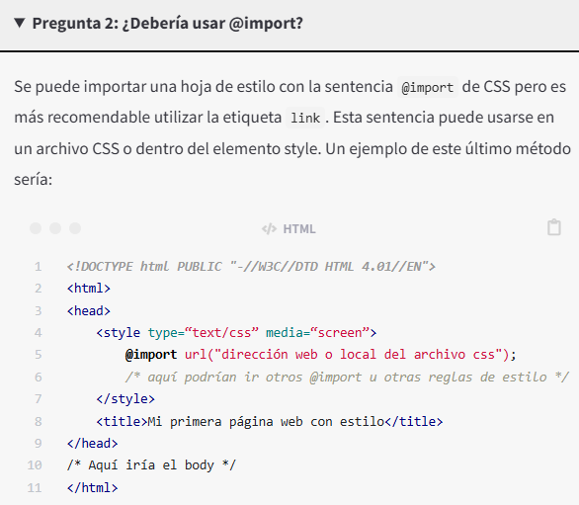

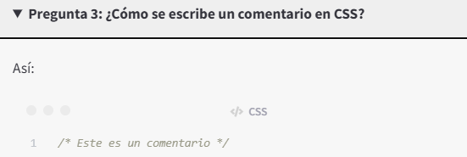

- La cascada de CSS

La "cascada" define cómo el navegador resuelve los conflictos de estilo cuando múltiples reglas intentan dar formato al mismo elemento. La prioridad de las reglas se basa en:
- Origen de la Hoja de Estilo:
  - Hojas de estilo del navegador (menor peso).
  - Hojas de estilo del usuario.
  - Hojas de estilo del desarrollador.
  - Hojas de estilo del usuario con !important (mayor peso).
- Jerarquía de Estilos del Desarrollador (de menor a mayor peso):
  - Estilos externos vinculados (<link>).
  - Estilos externos importados (@import).
  - Estilos incrustados (<style>).
  - Estilos en línea (atributo style).
  - Declaraciones con !important.
- Especificidad y Orden:
  - Cuanto más específico sea el selector, más peso tendrá.
  - Si las reglas tienen el mismo peso, la última regla declarada es la que prevalece.
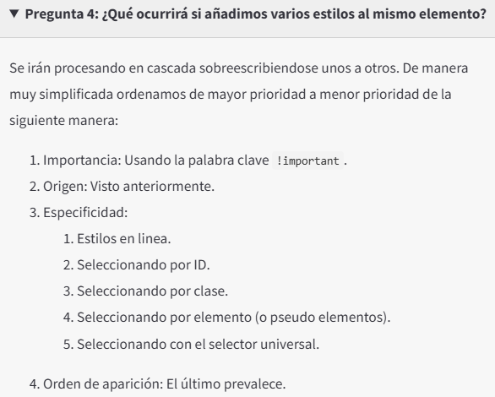
- Tipos de elementos: Bloque y en línea

En CSS, la noción de “elemento de bloque” y “en línea” es puramente de presentación. Un elemento de bloque de CSS siempre genera saltos de línea, antes y después de él, mientras que los elementos en línea de CSS no lo hacen, aparecen en el flujo de la línea y sólo pasarán a otra línea si no tienen espacio.
En HTML, los párrafos (p), cabeceras (como h1), listas (ol, ul, dl) y contenedores (div) son los elementos de bloque más comunes, mientras que, el texto enfatizado (em), las anclas (a) y los elementos span son los elementos en línea más comunes.
Con CSS podrás indicarle al navegador cómo quieres que se vea en el documento empleando para ello los atributos block e inline de la propiedad display, independientemente de que un elemento sea de bloque o en línea.

Lee el artículo: La propiedad Display
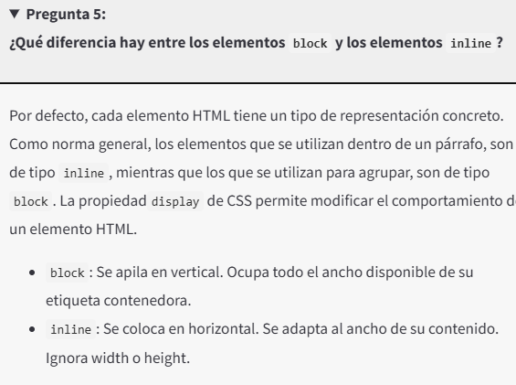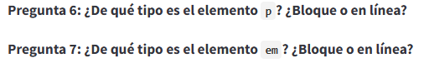

- Modelo de cajas CSS
El Modelo de Cajas es un concepto fundamental en CSS. Establece que cada elemento HTML de una página genera una caja rectangular (la "caja del elemento") que se utiliza para configurar su apariencia, tamaño y posición.
Las cajas de elementos se componen de cuatro componentes principales, que se extienden desde el centro hacia afuera:
- Contenido (content): Es la parte interior del elemento, donde reside el contenido (texto, imágenes, etc.). Su tamaño se define con las propiedades width y height.
- Relleno (padding): El espacio que rodea al contenido.
- Borde (border): El límite que separa el interior (contenido + relleno) del exterior (margen).
- Margen (margin): El espacio que rodea al borde; la parte más externa del elemento.
Características Fundamentales
- El relleno, los bordes y los márgenes son opcionales (se eliminan si su valor es cero).
- Cualquier color o imagen de fondo aplicado al elemento se extenderá por el relleno.
- Los márgenes son siempre transparentes (dejan ver el color del elemento padre).
- Al definir width o height, se está definiendo el tamaño del área de Contenido; el relleno, el borde y el margen se suman a esta cantidad total.
- Se pueden configurar los lados (superior, derecho, inferior, izquierdo) de forma independiente.
Lee el artículo Modelo de cajas

  - Componentes y propiedades. Contenidos
Se define el tamaño del área de contenido (la parte interior de la caja).
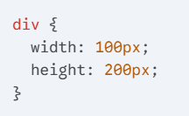
  - Relleno (padding)
El espacio entre el contenido y el borde. Su color es el mismo que el del área de contenido. El relleno nunca se colapsa.
Orden de los valores: top, right, bottom, left (sentido horario, desde las 12).
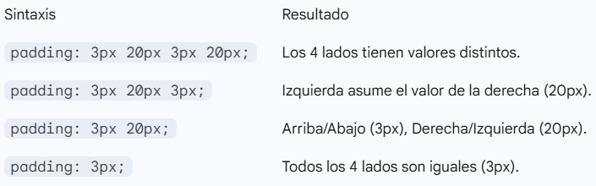
  - Margen (margin)
El espacio exterior al borde. Los márgenes siempre son transparentes.
Colapso de márgenes:
- Los márgenes superiores e inferiores (top y bottom) de dos elementos consecutivos se colapsan. El espacio resultante entre los elementos es igual al valor del margen mayor de los dos.
- Los márgenes derecho e izquierdo (right y left) no se colapsan, sino que se suman si los elementos están colocados uno al lado del otro (elementos inline).
  - Borde (border)
El límite de la caja. Se configuran tres propiedades principales: style, width y color.
- border-style: Define el estilo (ej: solid, dashed, dotted, double).
- border-width: Define el grosor (ej: thin, medium, thick o valor en píxeles).
- border-color: Define el color.
El borde es el límite que separa el interior del exterior del elemento. Las propiedades del borde funcionan de manera similar al relleno, siguiendo un orden para los valores: superior, derecho, inferior, izquierdo (sentido horario).
Podemos configurar el estilo, grosor y color del borde.
Propiedades individuales
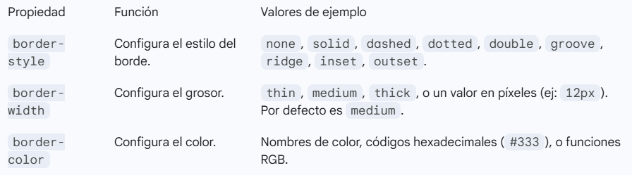
Ejemplo de configuración por lados:
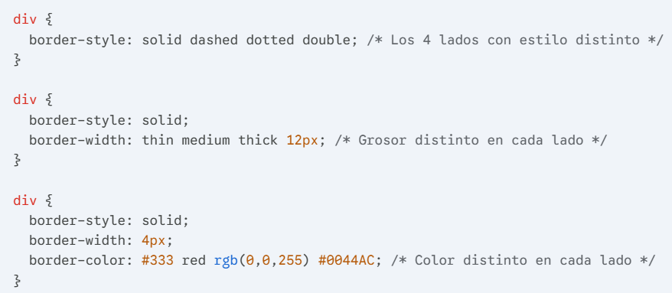
Propiedad abreviada (border)
La propiedad border une todas las propiedades del borde. Se usa cuando se quieren configurar los cuatro lados por igual. A diferencia de las anteriores, los valores no necesitan un orden concreto.
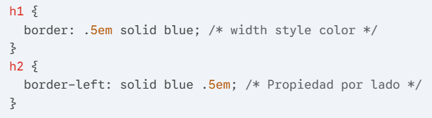
- Selectores en CSS
Existen tres maneras básicas de referenciar elementos HTML desde CSS:
- Por etiqueta o elemento
- Por clase
- Por identificador
Aunque hay otras maneras más avanzadas de referenciar elementos HTML:
- Mediante combinators
- Por atributo
- Mediante pseudoselectores. Existen dos:
  - Pseudoclases
  - Pseudoelementos
  - Selector de etiqueta o elemento
Son aquellos que se aplican a un elemento (etiqueta) del lenguaje HTML. Por ejemplo:
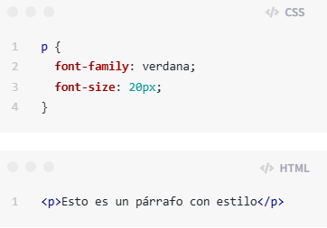
O:
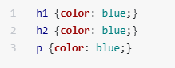
Si te fijas en los ejemplos, verás que se está definiendo la misma propiedad (color) en todos los elementos e incluso se está asignando el mismo valor (blue). El ejemplo siguiente muestra como se puede escribir una única regla aplicada a varios selectores a la vez:
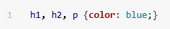
Existe un selector de elementos “universal” representado por el asterisco (*). El ejemplo siguiente muestra una regla que pondrá en gris todos los elementos del documento que no tengan especificado otro color.
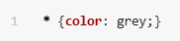
  - Selector de clase
En HTML se emplea el atributo class para identificar distintos elementos como parte de un grupo conceptual. Así, los elementos de una clase pueden modificarse con una única regla de estilo.
En el siguiente ejemplo se muestra como dos elementos distintos se clasifican de la misma forma mediante la asignación del valor “especial” al atributo class.
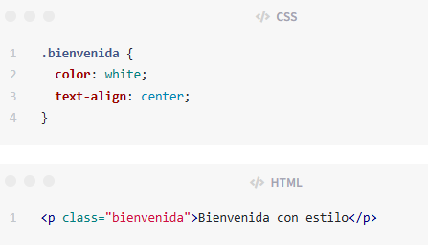
También se puede hacer que un elemento pertenezca a más de una clase separando sus nombres de clase con espacios. En el siguiente ejemplo el párrafo pertenece a dos clases: “textocabecera” y “especial”.
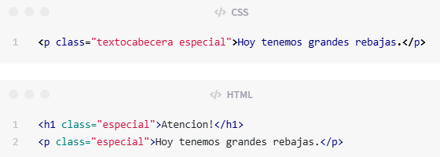
Para escribir una regla de estilo que se aplique a todos los elementos de una determinada clase hay que escribir un punto seguido del nombre de la clase. Por ejemplo: .especial {color: green;}
El siguiente ejemplo muestra la forma de lograr que todos los elementos de la clase “especial” tengan un color verde a excepción de las cabeceras de primer nivel que tienen que ser rojas.
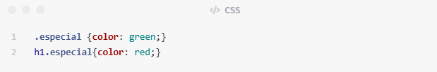
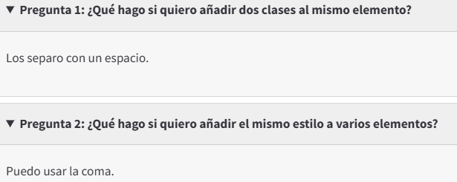
  - Selector de identificador
Los elementos HTML disponen de un atributo llamado identificador (id), que tiene como finalidad identificar al de manera excluyente. De este modo, CSS u otro lenguaje podrá hacer referencia a él y distinguirlo del resto de los elementos del documento.
Se recomienda que el valor del id sea un nombre que caracterice o clarifique, de forma breve y esquemática al elemento y que, además, sea fácilmente reconocible por el programador. Se utilizan con frecuencia para identificar las secciones principales de las páginas: contenido, cabecera, pie, etcétera.
Para escribir una regla de estilo que se aplique a un determinado identificador hay que escribir el símbolo de la almohadilla (#) seguido del nombre del identificador.
El ejemplo siguiente muestra algunas formas de establecer el tamaño de la fuente en 14 píxeles al elemento p identificado como “textocabecera” del ejemplo anterior:
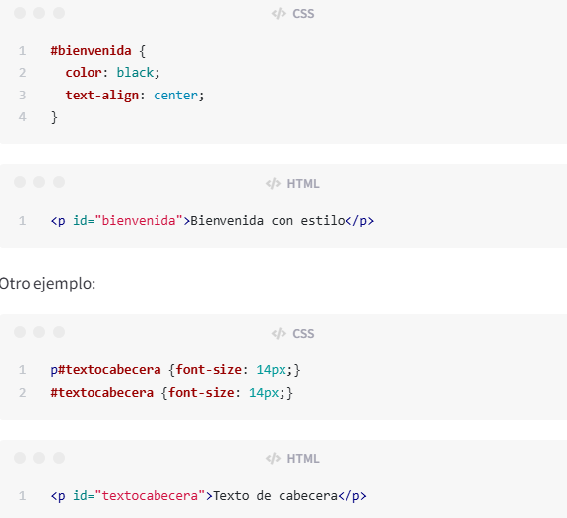
Con el primera regla indicamos que se aplique el estilo a un párrafo cuyo identificador sea “textocabacera” pero, como el id es único en cada documento, realmente basta con la segunda forma para decir lo mismo, porque no va a haber otro elemento <p> o diferente de <p> que tenga ese mismo identificador.
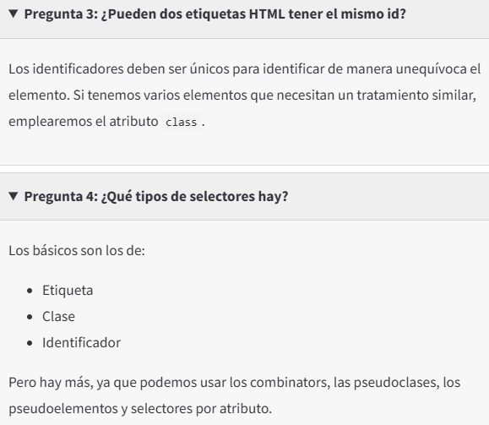

  - Selector de atributo

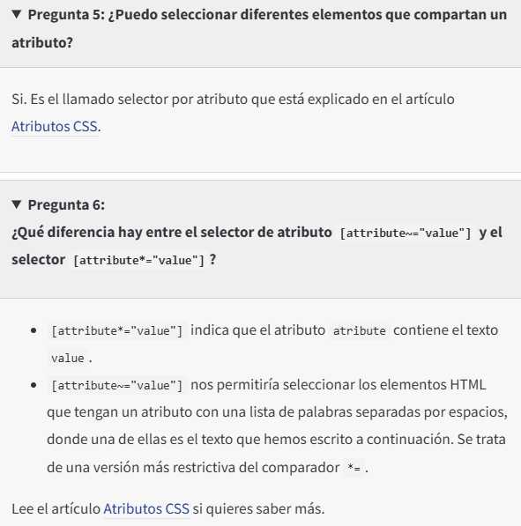

  - Combinadores (Combinators)
Al margen de la selección “básica” de elementos a través de CSS, que suele realizarse mediante clases e IDs, existe un amplio abanico de métodos para seleccionar elementos dependiendo de la estructura del documento HTML denominados combinadores CSS:
Nombre | Símbolo | Ejemplo | Significado
Agrupación de selectores | , | p, a, div { } | Se aplican estilos a varios elementos.
Selector descendiente | Espacio | #page div { } | Se aplican estilos a elementos dentro de otros.
Selector hijo | > | #page > div { } | Se aplican estilos a elementos hijos directos.
Selector hermano adyacente | + | div + div { } | Se aplican estilos a elementos que siguen a otros.
Selector hermano general | ~ | div ~ div { } | Se aplican estilos a elementos al mismo nivel.
Selector universal | * | #page * { } | Se aplican estilos a todos los elementos.

  - Pseudoselectores
Si queremos aplicar reglas de estilo a elementos especiales como: los vínculos visitados, la primera línea de un párrafo o su primera letra, emplearemos los pseudoselectores.
Hay dos tipos de pseudoelectores: pseudoclases y pseudoelementos.
    - Pseudoclases
Clasifican a los elementos basándose en características que van más allá de su nombre, atributos o contenido. La mayoría de las pseudoclases afectan a los elementos ancla (a), pudiendo definir un estilo diferente en función del comportamiento del enlace: si todavía no ha sido visitado (:link), si ya lo ha sido (:visited), mientras el ratón pasa por encima (:hover) o justo cuando se pulsa el ratón sobre él (:active).
Para emplear una pseudoclase se escribe la misma a continuación del selector separándola de éste por el símbolo de dos puntos (:). El siguiente ejemplo muestra cómo se distinguirían los cuatro estados posibles de un enlace mediante colores diferentes:
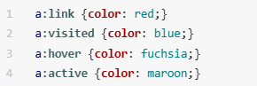
Con el empleo de estas pseudoclases podemos quitar el subrayado de los hiperenlaces y hacer que aparezca sólo cuando pasamos el puntero por encima. Por ejemplo siguiente muestra el empleo de la propiedad text-decoration para conseguir dicho objetivo:
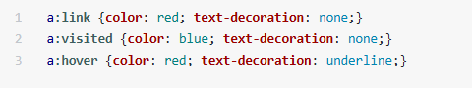
Debes tener en cuenta que las pseudoclases ancla deben aparecer siempre en un determinado orden. Este orden es: :link, :visited, :hover y :active.
Existen otras pseudoclases, que se emplean menos:
:focus hace referencia a los elementos que tienen el foco, como ocurre, por ejemplo, en los elementos de un formulario. Un ejemplo sería:
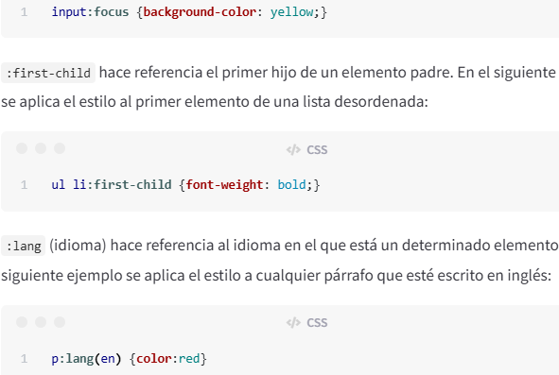

    - Pseudoelementos
Estos pseudoelementos suelen ser partes de un elemento ya existente, como puede ser su primera línea (:first-line) o su primera letra (:first-letter), aunque también nos permite hacer referencia a elementos sin concretar en la estructura del documento porque dependen de la estructura del documento (:before y :after). Por ejemplo:
p:first-line {letter-spacing: 6pt;} /* añadimos espacio extra a la primera línea del texto de cada párrafo */
p.definicion:first-letter {font-size: 300%; color: red;} /* modificamos el estilo (tamaño y color) de la primera letra de los párrafos pertenecientes a la clase "definicion" */
p.incompleto:after { content: " continuará ..."; } /* añadimos el texto " continuará ..." al final de cada párrafo perteneciente a la clase "incompleto" */
  - La palabra clave ¡important
!important se utiliza para dar prioridad a ciertas reglas. Cualquier definición de estilo que vaya acompañada de un !important tendrá prioridad sobre cualquier otra.
Como ya sabes, cuando tenemos una propiedad aplicada dos veces, el navegador hará caso a la última. En el ejemplo que se muestra a continuación está claro que se le asignarán 1200 píxeles al ancho del elemento identificado con el id="principal".
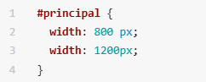
Sin embargo, en el siguiente ejemplo se muestra como dando prioridad a la primera declaración con la palabra !important, podemos tener ese elemento con un ancho de 800 píxeles.
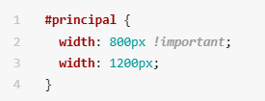
Con esto de los selectores descendentes, hijos y adyacentes, se puede dar el caso de que, sin querer, estemos aplicando un estilo que no queremos a un elemento porque se ve indirectamente afectado por alguna de las reglas y no sabemos cuál. Por ejemplo: sale un párrafo en color rojo y no nos acordamos dónde lo configuramos porque realmente no tenemos ninguna regla que diga p {color:red}. En ese caso, y para no descerebrarnos buscando dónde está el fallo, si sabemos que los párrafos de texto emplean la letra de color negro, crearíamos la regla p { color: green !important; } ¡y solucionado!
El uso de !important en CSS es algo que debe hacerse con cuidado, ya que aunque puede ser útil en ciertos casos, también puede generar problemas a largo plazo ya que rompe la cascada de CSS y hace más complicado el mantenimiento del código CSS.

- Unidades de medida en CSS

Código | Unidad | Descripción | Uso en la Web
mm | Milímetros | Medidad métricas. | NO
cm | Centímetros |  | NO
in | Pulgadas |  | NO
pt | Punto | Unidad tradicional de medida equivalente a 1/72 pulgadas. | NO
pc | Pica | Unidad tradicional de medida equivalente a 12 puntos (o 1/6 pulgadas). | NO
px | Pixel | Las unidades de píxel son relativas a la resolución del monitor. | SI
em | Em | Medida relativa respecto al tamaño de la letra que por defecto mostraría el navegador. | SI
ex | Ex | Unidad de medida relativa que es la altura de la letra minúscula “x”. | SI
% | Porcentaje | El valor porcentual se refiere al tamaño por defecto aplicado en el navegador. | SI
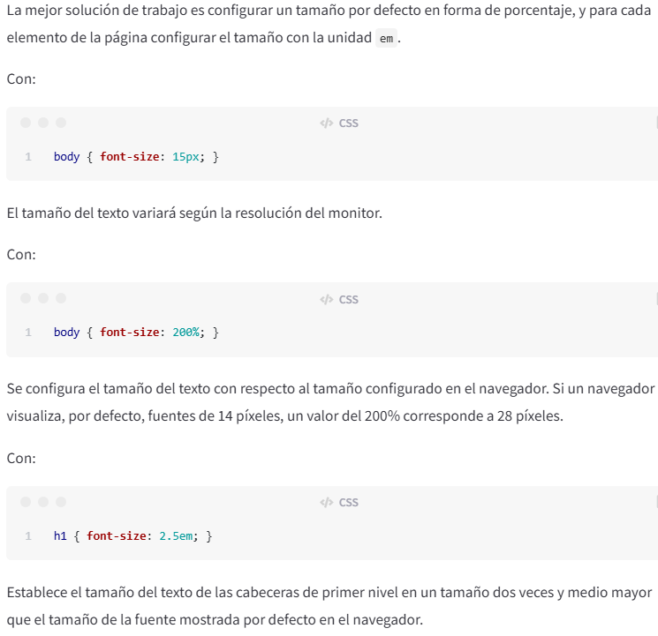
- Posicionamiento
- CSS con tablas y listas

